La situation des établissements spécialisés
Les établissements médicosociaux (EMS) non spécifiques sont démunis
Les établissements vers lesquels les personnes sont orientées selon leurs déficiences permanentes sont souvent démunis dès que l’épilepsie est active, sévère, associée à des troubles du comportement. L’épilepsie est un autre handicap, pas toujours priorisé, le suivi est compliqué.
L’épilepsie a une répercussion sur les activités, elle crée des difficultés de prise en charge ; les EMS ont besoin de formation, de personnes « ressource », d’accès à des consultations spécialisées, d’une meilleure communication entre professionnels. 35% des EMS disent que l’épilepsie est un obstacle à l’admission, en particulier dans les établissements pour adultes, les ESAT.
Les personnes concernées sont nombreuses
20% des personnes en établissements médico-sociaux sont épileptiques, dont le tiers avec une épilepsie active qui pose problème, est source d’interdiction d’activités, d’hospitalisations et de refus d’admission faute d’adaptation des établissements à ce handicap spécifique.
Les EMS spécifiques pour épileptiques sont en nombre insuffisant et mal répartis
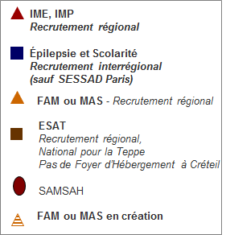
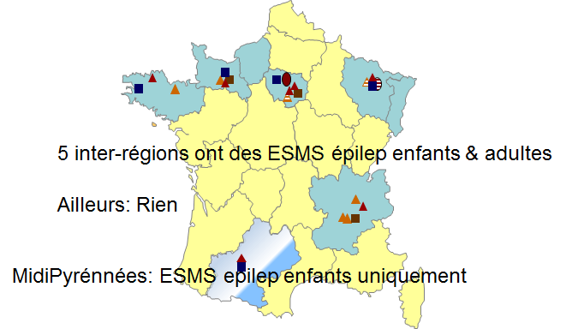
Centre de ressource national handicap rare épilepsie sévère en cours de création
Il sera un lieu d’expertise, d’évaluation, de soutien et d’orientation pour les plus handicapés : une ou plusieurs déficiences graves associées à une épilepsie sévère.
Environ 2% des personnes en établissements médicosociaux correspondent à la définition de ce « handicap rare » : « une ou plusieurs déficiences graves associées à une épilepsie sévère »
Préconisations pour éviter les défauts d’accompagnement et les accompagnements inadéquats des personnes handicapées souffrant d’épilepsie.
- MDPH : Construire des outils permettant d’assurer évaluation et orientation, Développer la contribution de personnes spécialisées aux équipes techniques.
- Faciliter l’organisation de séjours d’évaluation dans des structures spécialisées.
- Former, en amont de cette orientation, les personnels des services de diagnostic et de soin à accompagner la formulation des besoins.
- Réaliser une étude quantitative et qualitative de l’offre et des besoins
- Coordonner l’intervention des acteurs, mailler le territoire régional pour une offre adaptée :
  - Identifier les lieux et équipes ressources, les attentes des ESMS non spécialisés. Mettre en place des protocoles et conventions avec ces équipes ressources.
  - Renforcer les structures accueillant des personnes épileptiques à fort besoin spécifique.
C’est le plan de route de l’ARS Rhône-Alpes (PSRS Rhône-Alpes, action 12). Il convient de l’étendre à toutes les régions.

